**Лапец Ян Василев (Łapiec Jan)**

1 октября 1784 г – крещение (РГИА 823-2-18, лист 227об, №20/1784-р (коп)).

**РГИА 823-2-18:** Лист 227об. **Метрическая запись №20/1784-р (коп).**

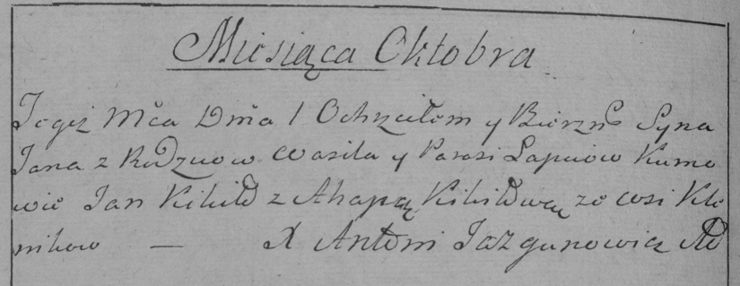

Дедиловичская Покровская церковь. 1 октября 1784 года. Метрическая запись о крещении.

Łapiec Jan – сын родителей с деревни Клинники.

Łapiec Wasil – отец.

Łapciowa Parasia – мать.

Kikiło Jan– кум.

Kikiłowa Ahapa- кума.

Jazgunowicz Antoni– ксёндз.